МИНОБРНАУКИ РОССИИ

Федеральное государственное бюджетное образовательное

Учреждение высшего образования

**«Гжельский государственный университет»** (ГГУ)

Колледж ГГУ

Специальность 09.02.07 Информационные системы и программирования

**Отчёт**

**По дисциплине «МДК 01.01. Технология разработки программного обеспечения»**

**на тему «Описание требований в среде yEd Graph Editor»**

ВЫПОЛНИЛА:

Студентка группы ИСП-О-17

Янгабозова Анастасия

ПРОВЕРИЛА:

Прокуронова А.Ю.

Оценка __________________

п. Электроизолятор

2019 г.

**Диаграмма «сущность-связь»**

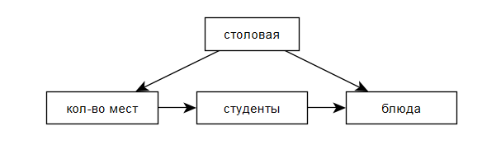

**Диаграмма классов**

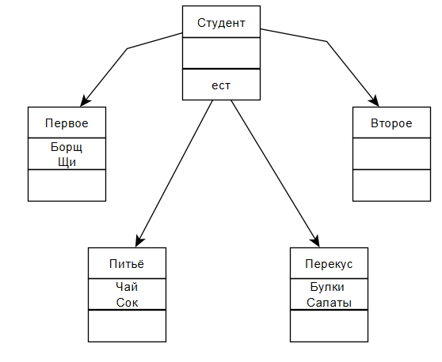

**Диаграмма вариантов использования**

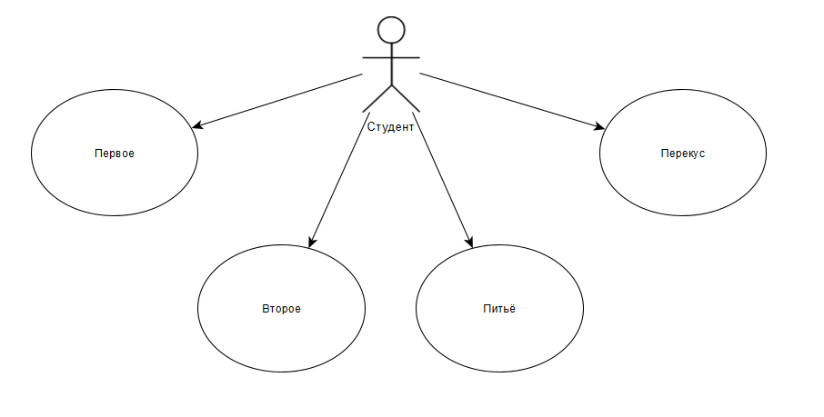

**Диаграмма последовательности**

